Prénom : _________________ Date : ______________________________ M1
Les nombres jusque 100
- Relie les cartes dans l’ordre, en commençant par la plus petite.
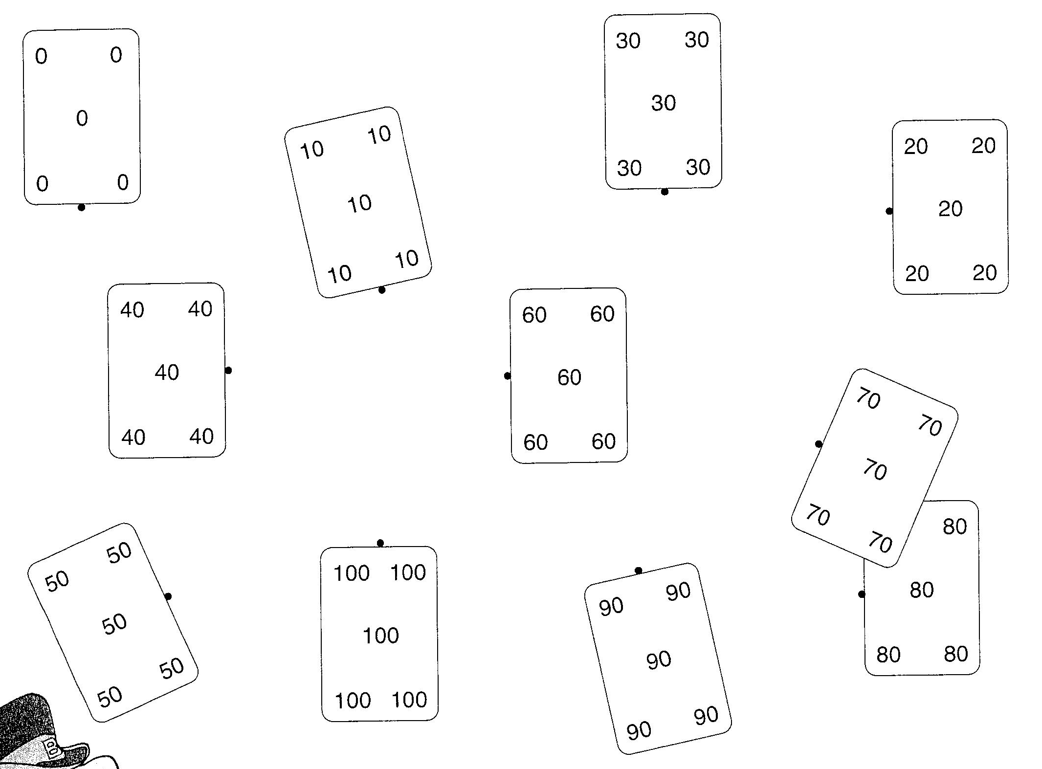
- Complète la droite des nombres jusque 100.
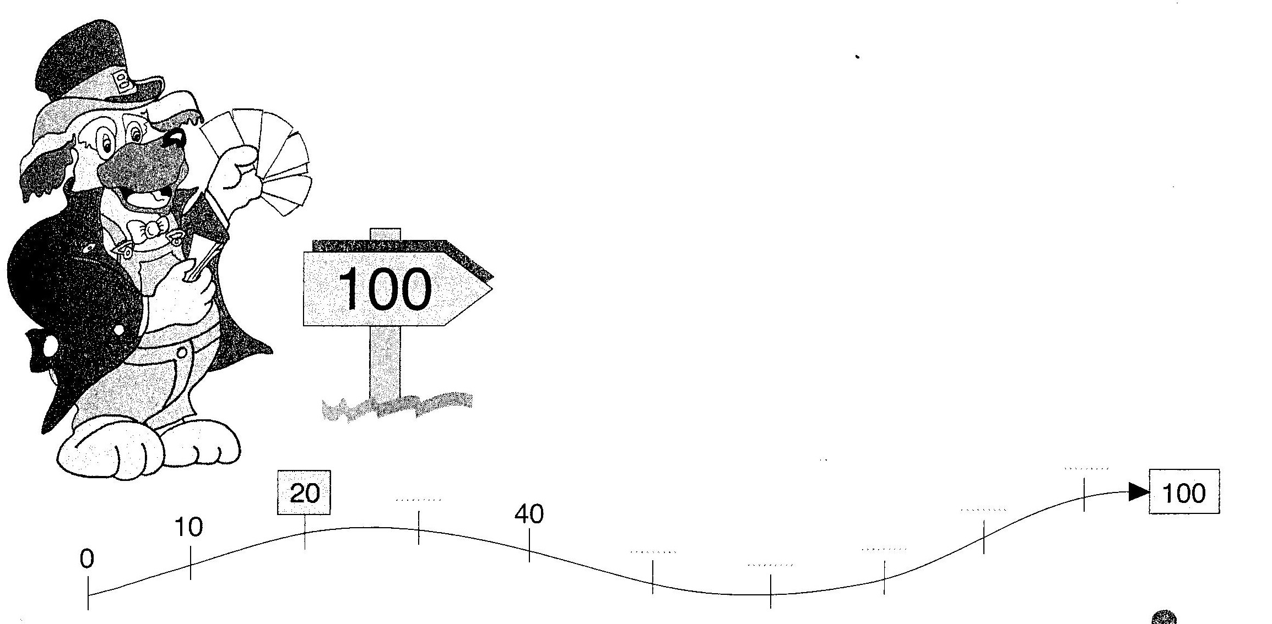
- Lis attentivement ce qui t’est demandé.
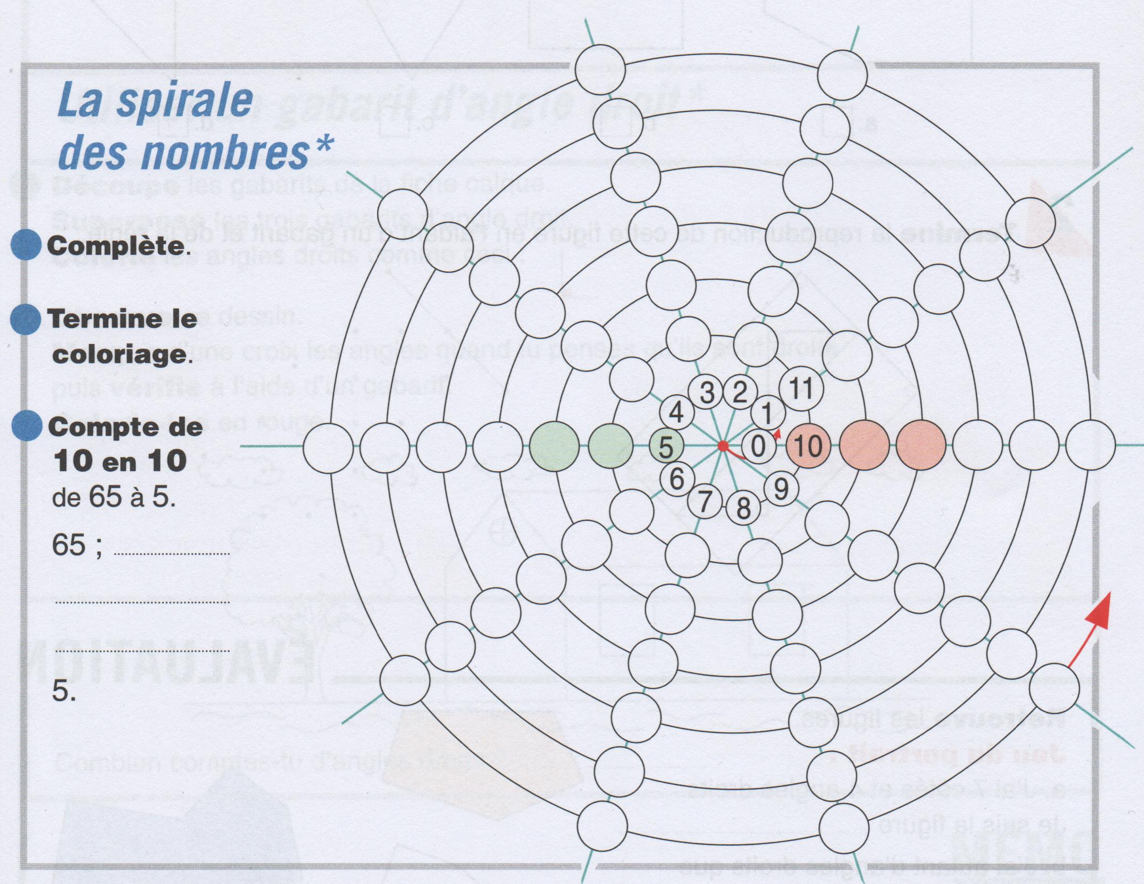
- Complète ce morceau de spirale.
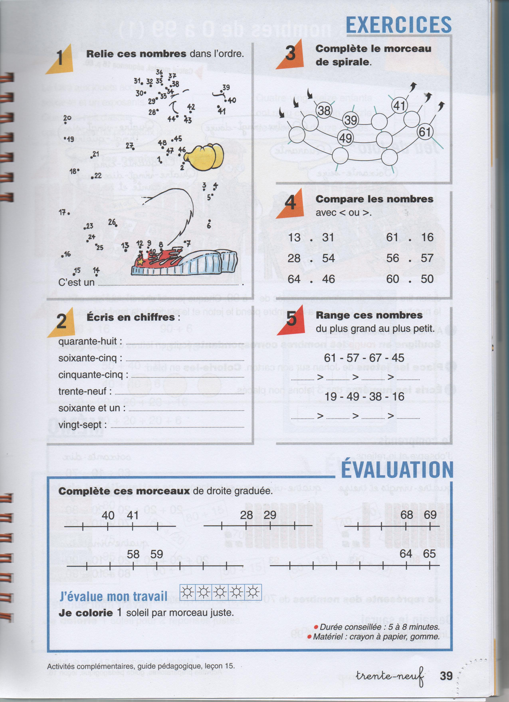
- Compare les nombres avec < (plus petit) ou > (plus grand).
- Complète ces morceaux de droite graduée.
- Relie ces nombres dans l’ordre pour découvrir qui se cache derrière.
- C’est un ………………………………………………………………

- Range ces nombres du plus petit au plus grand.
61 – 42 – 73 – 24
………… < ………… < ………… < …………
65 – 57 – 67 – 52 - 61
………… < ………… < ………… < ………… < …………
- Range ces nombres du plus grand au plus petit.
19 – 49 – 38 – 16
………… > ………… > ………… > …………
36 – 31 – 42 – 40 - 29
………… > ………… > ………… > ………… > …………
10) Les mots-nombres.
Relie chaque carte à son nom.
vingt - trente - dix - septante - quarante - zéro

cinquante - cent - quatre-vingts - soixante - nonante

11) Ecris en chiffres.
cent : …………………………
dix-neuf : …………………………
vingt et un : …………………………
trente-cinq : …………………………
soixante-huit : …………………………
septante : …………………………
quatre-vingt-trois : …………………………
nonante-quatre : …………………………
quarante-six : …………………………
cinquante-cinq : …………………………
treize : …………………………
vingt-neuf : …………………………
trente-trois : …………………………
12) Petit défi ! Essaye d’écrire les mots-nombres tout seul !
30 : ………………………… 20 : ………………………… 60 : …………………………
50 : ………………………… 70 : ………………………… 90 : …………………………
13) Jeu de lotto. Observe bien le dessin suivant.
Julien, le présentateur, tire au sort des jetons numérotés de 1 à 99. Chaque joueur cherche sur son carton le nombre annoncé. Celui qui a le nombre sur sa grille prend le jeton et le place sur la bonne case.
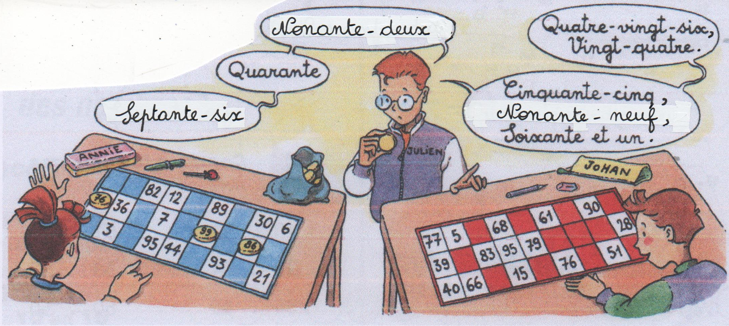
- Annie a déjà placé 3 jetons.
Souligne en rouge les nombres correspondants écrits en lettres dans les bulles.
- Place les jetons de Johan sur son carton. Colorie-les en bleu.
- Écris les numéros de 3 jetons qui ne sont pas placés.
14) Dans les nombres suivants, entoure en vert les unités et en rouge les dizaines.
42 - 87 - 71 - 20 - 7 - 19 - 64 - 33 - 57 - 88 - 9 - 12

15) Observe bien les nombres suivants et indique sur les pointillés le nombre de dizaine(s) et le nombre d’unité(s).
12 : …… D et …… U 52 : …… D et …… U 99 : …… D et …… U
7 : …… D et …… U 39 : …… D et …… U 22 : …… D et …… U

